|  |  |  |
| --- | --- | --- |
| **ثانوية المنصور الذهبي الإعدادية**  **مديرية تارودانت** | **🏵🏵 نهاية دالة عددية🏵🏵** | **2018 – 2019**  ***ذ. لطرش عبد الكبير*** |

*** تمرين ➀:***

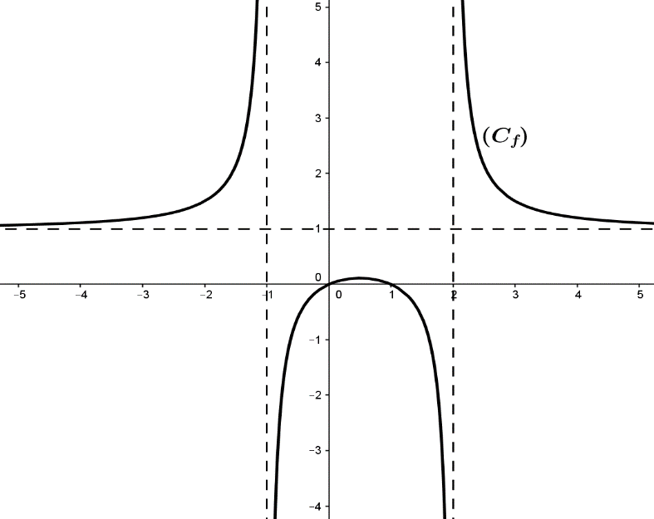*نعتبر الدالة العددية $f$ المعرفة بتمثيلها المبياني التالي:*

1. *حدد $O_{f}$.*
2. *حدد مبيانيا النهايات التالية:*

|  |  |  |
| --- | --- | --- |
|  |  |  |
|  |  |  |

*** تمرين ➁:***

**أحسب النهايات التالية :**



*** تمرين ➂:***

**أحسب النهايات التالية:**



*** تمرين ➃:***

**أحسب النهايات التالية:**



*** تمرين ➄:***

**أحسب النهايات التالية:**





*** تمرين ➅:***

**لتكن  الدالة العددية المعرفة على  بما يلي : **

**1)- احسب  و.**

**2)- احسب  و .**

**3)- بين أن الدالة  تقبل نهاية في 1 ثم حددها**

*** تمرين ➆:***

**أحسب النهايات التالية :**

|  |  |  |
| --- | --- | --- |
|  |  |  |
|  |  |  |
|  |  |  |

*** تمرين ➇:***

**أحسب النهايات التالية :**

|  |  |
| --- | --- |
|  |  |
|  |  |
|  |  |

*** تمرين ➈:***

1. ***بين أن:*** *;*

***واستنتج $\lim_{x→+∞}{\frac{3+2\sin{x}}{1+x²}}$***

1. *بين أن : $\left|\frac{2x\sin{x}}{x²-1}\right|≤\frac{2x}{x²-1}$ : $\left(∀x>1\right)$، واستنتج $\lim_{x→+∞}{\frac{2x\sin{x}}{x²-1}}$*
2. ***بين أن****: $\frac{1}{\left|\right|}≤\frac{2-\sin{\frac{1}{x}}}{\left|x\right|}$ : $\left(∀x∈ R^{*}\right)$،* ***واستنتج $\lim_{x→0}{\frac{2-sin\frac{1}{x}}{\left|x\right|}}$***

***بالتوفيق***